TUẦN 10.

Bài : 10 *Thể dục rèn luyện tư thế cơ bản.
I/ MỤC TIÊU:
- Ôn một số động tác thể dục RLTTCB đã học.Yêu cầu thực hiên dược động tác chính xác
hơn giờ trước.
-Học đứng kiểng gót,hai tay chống hông.Yêu cầu thực hiện được ở mức cơ bản đúng.
*Mục tiêu riêng:
- Biết thực hiện tư thế đứng cơ bản và đứng đưa hai tay ra trước,đưa hai tay dang ngang và đứng đưa hai tay lên cao chếch hình chữ V một cách thành thạo,đứng kiểng gót, hai tay chống hông cơ bản đúng.Tham gia trò chơi một cách tích cực,chủ động.
*Kĩ năng sống: Giúp HS sống đoàn kết,biết giúp đỡ nhau trong học tập.
II/ ĐỊA ĐIỂM PHƯƠNG TIỆN:
1/Địa điểm:trên sân trường,vệ sinh nơi tập,đảm bảo an toàn tập luyện.
2/Phương tiện:chuẩn bị 1 còi.
III/ NỘI DUNG VÀ PHƯƠNG PHÁP LÊN LỚP:
NỘI DUNG | PHƯƠNG PHÁP TỔ CHỨC
1/ MỞ ĐẦU:  -GV:nhận lớp phổ biến nội dung y/cgiờ học, kết hợp ngôn ngữ kí hiệu cho hs khiếm thính hiểu  -HS đứng tại chỗ vổ tay và hát.  -HS chạy 1 vòng trên sân tập thành vòng tròn,khởi động chung.  -Kiểm tra bài cũ : 2 hs.  *Nhận xét.  2/ CƠ BẢN:  a. Ôn đứng đưa 2 tay ra trước,đứng đưa hai tay dang ngang.  *Nhận xét.  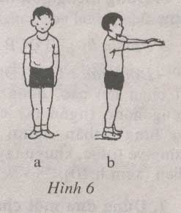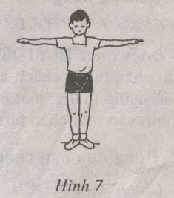  b.Ôn đứng đưa hai tay ra trước,đứng đưa hai tay lên cao chếch chữ V.  *Nhận xét.  c. Ôn phối hợp:  -Đứng đưa 2 tay dang ngang.  - Đứng đưa hai tay lên cao chếch chữ V.  *Nhận xét.  - Lớp trưởng là cán sự bộ môn TD, có nhiệm vụ quản lý chung .  - Tổ trưởng có nhiệm vụ tổ chức tổ mình tập luyện.  *Nhận xét.  d.Đứng kiểng gót,hai tay chống hông.  -Hướng dẫn học sinh luyện tập.  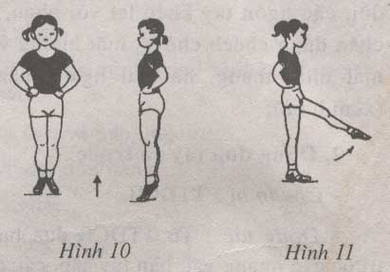  *Nhận xét.  3/ KẾT THÚC:  - HS thả lỏng tại chỗ.  -Hệ thống lại bài học và nhận xét giờ học.  -Về nhà ôn lại bài tập RLTTCB. | -Đội hình tập trung.  GV  -Đội hình cơ bản.  GV  -Đội hình chia tổ tập luyện.  GV  -Đội hình tập luyện.  GV  -Đội hình xuống lớp.  GV

TUẦN 10.

Bài : 10 Ôn luyện tư thế cơ bản.
I/ MỤC TIÊU:
- Ôn một số động tác thể dục RLTTCB đã học.Yêu cầu thực hiên dược động tác chính xác
hơn giờ trước.
-Học đứng kiểng gót,hai tay chống hông.Yêu cầu thực hiện được ở mức cơ bản đúng.
*Mục tiêu riêng:
- Biết thực hiện tư thế đứng cơ bản và đứng đưa hai tay ra trước,đưa hai tay dang ngang và đứng đưa hai tay lên cao chếch hình chữ V một cách thành thạo,đứng kiểng gót, hai tay chống hông cơ bản đúng.Tham gia trò chơi một cách tích cực,chủ động.
*Kĩ năng sống: Giúp HS sống đoàn kết,biết giúp đỡ nhau trong học tập.
II/ ĐỊA ĐIỂM PHƯƠNG TIỆN:
1/Địa điểm:trên sân trường,vệ sinh nơi tập,đảm bảo an toàn tập luyện.
2/Phương tiện:chuẩn bị 1 còi.
III/ NỘI DUNG VÀ PHƯƠNG PHÁP LÊN LỚP:
NỘI DUNG | PHƯƠNG PHÁP TỔ CHỨC
1/ MỞ ĐẦU:  -GV:nhận lớp phổ biến nội dung y/cgiờ học, kết hợp ngôn ngữ kí hiệu cho hs khiếm thính hiểu  -HS đứng tại chỗ vổ tay và hát.  -HS chạy 1 vòng trên sân tập thành vòng tròn,khởi động chung.  -Kiểm tra bài cũ : 2 hs.  *Nhận xét.  2/ CƠ BẢN:  a. Ôn đứng đưa 2 tay ra trước,đứng đưa hai tay dang ngang.  *Nhận xét.  b.Ôn đứng đưa hai tay ra trước,đứng đưa hai tay lên cao chếch chữ V.  *Nhận xét.  c. Ôn phối hợp:  -Đứng đưa 2 tay dang ngang.  - Đứng đưa hai tay lên cao chếch chữ V.  *Nhận xét.  - Lớp trưởng là cán sự bộ môn TD, có nhiệm vụ quản lý chung .  - Tổ trưởng có nhiệm vụ tổ chức tổ mình tập luyện.  *Nhận xét.  d.Đứng kiểng gót,hai tay chống hông.  -Hướng dẫn học sinh luyện tập.  *Nhận xét.  3/ KẾT THÚC:  - HS thả lỏng tại chỗ.  -Hệ thống lại bài học và nhận xét giờ học.  -Về nhà ôn lại bài tập RLTTCB. | -Đội hình tập trung.  GV  -Đội hình cơ bản.  GV  -Đội hình chia tổ tập luyện.  GV  -Đội hình tập luyện.  GV  -Đội hình xuống lớp.  GV

TUẦN 11

Bài : 11 *Thể dục rèn luyện tư thế cơ bản - Trò chơi.
I/ MỤC TIÊU:
- Ôn một số động tác thể dục RLTTCB đã học.Yêu cầu thực hiện được động tác ở mức tương đối chính xác.
-Học động tác đứng đưa một chân ra trước,hai tay chống hông.Yêu cầu thực hiện được động tác cơ bản đúng.
-Làm quen với trò chơi: “Chuyền bóng tiếp sức”.Yêu cầu HS biết tham gia vào trò chơi.
*Mục tiêu riêng:
-HS Biết thực hiện tư thế đứng cơ bản và đứng đưa hai tay ra trước,đưa hai tay dang ngang và đứng đưa hai tay lên cao chếch hình chữ V một cách thành thạo,biết đứng kiểng gót, hai tay chống hông,đứng đưa một chân ra trước hai tay chống hông.Tham gia trò chơi một cách tích cực,chủ động.
*Kĩ năng sống: Giúp HS sống có tổ chức,biết bảo vệ môi trường.
II/ ĐỊA ĐIỂM PHƯƠNG TIỆN:
1/Địa điểm:trên sân trường,vệ sinh nơi tập,đảm bảo an toàn tập luyện.
2/Phương tiện:chuẩn bị 1 còi,2 quả bóng.
III/ NỘI DUNG VÀ PHƯƠNG PHÁP LÊN LỚP:
NỘI DUNG | PHƯƠNG PHÁP TỔ CHỨC
1/ MỞ ĐẦU:  -Nhận lớp phổ biến nội dung yêu cầu giờ học,gv sử dụng ngôn ngữ kí hiệu cho hs khiếm thính hiểu  -HS đứng tại chỗ vổ tay và hát.  -HS chạy 1 vòng trên sân tập.  -Thành vòng tròn,đi thường,bước .  -Kiểm tra bài cũ : 2 hs.  *Nhận xét.  2/ CƠ BẢN:  a.Đứng đưa 1 chân ra trước,2 tay chống hông.  -Giáo viên hướng dẫn HS thực hiện.  - Lớp trưởng là cán sự bộ môn TD, có nhiệm vụ quản lý chung .  - Tổ trưởng có nhiệm vụ tổ chức tổ mình tập luyện.  *Nhận xét.  b.Trò chơi: Chuyền bóng tiếp sức.  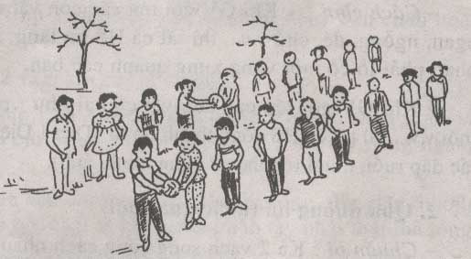  -Hướng dẫn và tổ chức HS chơi.  *Nhận xét.  3/ KẾT THÚC:  -Đi thường,bước ……… Thôi.  -HS vừa đi vừa hát.  -Hệ thống lại bài học và nhận xét giờ học.  -Về nhà ôn lại bài tập RLTTCB. | -Đội hình tập trung.  GV  -Đội hình cơ bản.  GV  -Đội hình chia tổ tập luyện.  GV  -Đội hình trò chơi.  →  →  GV  -Đội hình xuống lớp.  GV

TUẦN 11

Bài : 11 - Ôn luyện tư thế cơ bản
- Trò chơi.
I/ MỤC TIÊU:
- Ôn một số động tác thể dục RLTTCB đã học.Yêu cầu thực hiện được động tác ở mức tương đối chính xác.
-Học động tác đứng đưa một chân ra trước,hai tay chống hông.Yêu cầu thực hiện được động tác cơ bản đúng.
-Làm quen với trò chơi: “Chuyền bóng tiếp sức”.Yêu cầu HS biết tham gia vào trò chơi.
*Mục tiêu riêng:
-HS Biết thực hiện tư thế đứng cơ bản và đứng đưa hai tay ra trước,đưa hai tay dang ngang và đứng đưa hai tay lên cao chếch hình chữ V một cách thành thạo,biết đứng kiểng gót, hai tay chống hông,đứng đưa một chân ra trước hai tay chống hông.Tham gia trò chơi một cách tích cực,chủ động.
*Kĩ năng sống: Giúp HS sống có tổ chức,biết bảo vệ môi trường.
II/ ĐỊA ĐIỂM PHƯƠNG TIỆN:
1/Địa điểm:trên sân trường,vệ sinh nơi tập,đảm bảo an toàn tập luyện.
2/Phương tiện:chuẩn bị 1 còi,2 quả bóng.
III/ NỘI DUNG VÀ PHƯƠNG PHÁP LÊN LỚP:
NỘI DUNG | PHƯƠNG PHÁP TỔ CHỨC
1/ MỞ ĐẦU:  -Nhận lớp phổ biến nội dung yêu cầu giờ học,gv sử dụng ngôn ngữ kí hiệu cho hs khiếm thính hiểu  -HS đứng tại chỗ vổ tay và hát.  -HS chạy 1 vòng trên sân tập.  -Thành vòng tròn,đi thường,bước .  -Kiểm tra bài cũ : 2 hs.  *Nhận xét.  2/ CƠ BẢN:  a.Đứng đưa 1 chân ra trước,2 tay chống hông.  -Giáo viên hướng dẫn HS thực hiện.  - Lớp trưởng là cán sự bộ môn TD, có nhiệm vụ quản lý chung .  - Tổ trưởng có nhiệm vụ tổ chức tổ mình tập luyện.  *Nhận xét.  b.Trò chơi: Chuyền bóng tiếp sức.  -Hướng dẫn và tổ chức HS chơi.  *Nhận xét.  3/ KẾT THÚC:  -Đi thường,bước ……… Thôi.  -HS vừa đi vừa hát.  -Hệ thống lại bài học và nhận xét giờ học.  -Về nhà ôn lại bài tập RLTTCB. | -Đội hình tập trung.  GV  -Đội hình cơ bản.  GV  -Đội hình chia tổ tập luyện.  GV  -Đội hình trò chơi.  →  →  GV  -Đội hình xuống lớp.  GV

TUẦN 12

Bài : 12 *Thể dục rèn luyện tư thế cơ bản
- Trò chơi.
I/ MỤC TIÊU:
- Ôn một số động tác thể dục RLTTCB đã học.Yêu cầu thực hiện được động tác ở mức tương đối chính xác.
-Học động tác đứng đưa một chân ra sau,hai tay giơ cao thẳng hướng.Yêu cầu biết thực hiện được động tác ở mức cơ bản đúng.
-Ôn trò chơi: “Chuyền bóng tiếp sức”.Yêu cầu HS biết tham gia vào trò chơi có sự chủ động.
*Mục tiêu riêng:
- Biết thực hiện tư thế đứng cơ bản và đứng đưa hai tay ra trước,đưa hai tay dang ngang và đứng đưa hai tay lên cao chếch hình chữ V một cách thành thạo,biết đứng kiểng gót, hai tay chống hông,đứng đưa một chân ra trước hai tay chống hông, thực hiện cơ bản đúng đưa môt chân ra sau,hai tay giơ cao thẳng hướng.Tham gia trò chơi một cách tích cực,chủ động.
II/ ĐỊA ĐIỂM PHƯƠNG TIỆN:
1/Địa điểm:trên sân trường,vệ sinh nơi tập,đảm bảo an toàn tập luyện.
2/Phương tiện:chuẩn bị 1 còi,2 quả bóng.
III/ NỘI DUNG VÀ PHƯƠNG PHÁP LÊN LỚP:
NỘI DUNG | PHƯƠNG PHÁP TỔ CHỨC
1/ MỞ ĐẦU  -GV nhận lớp phổ biến nội dung yêu cầu giờ học, gv sử dụng ngôn ngữ kí hiệu cho hs khiếm thính hiểu  -HS đứng tại chỗ thành vòng tròn, khởi động chung.  -Ôn phối hợp:Bài tập RLTTCB.  2/ CƠ BẢN:  - Đứng kiểng gót hai tay chống hông.  *Nhận xét.  - Đứng đưa một chân ra trước,hai tay chống hông.  -Giáo viên hướng dẫn HS thực hiện.  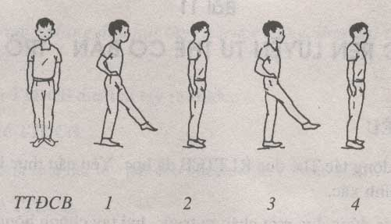  c.Đứng đưa một chân ra sau,hai tay giơ cao thẳng hướng.  -Giáo viên hướng dẫn HS thực hiện.  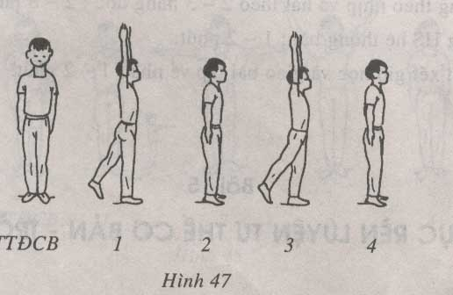  - Lớp trưởng là cán sự bộ môn TD, có nhiệm vụ quản lý chung .  - Tổ trưởng có nhiệm vụ tổ chức tổ mình tập luyện.  *Nhận xét.  d.Trò chơi:Chuyền bóng tiếp sức.  -Hướng dẫn và tổ chức HS chơi.  *Nhận xét.  3/ KẾT THÚC:  -Đứng tại chỗ thả lỏng.  -Hệ thống lại bài học và nhận xét giờ học.  -Về nhà ôn lại bài tập RLTTCB. | -Đội hình tập trung.  GV  -Đội hình cơ bản.  GV  -Đội hình tập luyện.  GV  -Đội hình chia tổ tập luyện.  GV  -Đội hình trò chơi.  →  →  GV  -Đội hình xuống lớp.  GV

TUẦN 12

Bài : 12 * Ôn luyện tư thế cơ bản
- Trò chơi.
I/ MỤC TIÊU:
- Ôn một số động tác thể dục RLTTCB đã học.Yêu cầu thực hiện được động tác ở mức tương đối chính xác.
-Học động tác đứng đưa một chân ra sau,hai tay giơ cao thẳng hướng.Yêu cầu biết thực hiện được động tác ở mức cơ bản đúng.
-Ôn trò chơi: “Chuyền bóng tiếp sức”.Yêu cầu HS biết tham gia vào trò chơi có sự chủ động.
*Mục tiêu riêng:
- Biết thực hiện tư thế đứng cơ bản và đứng đưa hai tay ra trước,đưa hai tay dang ngang và đứng đưa hai tay lên cao chếch hình chữ V một cách thành thạo,biết đứng kiểng gót, hai tay chống hông,đứng đưa một chân ra trước hai tay chống hông, thực hiện cơ bản đúng đưa môt chân ra sau,hai tay giơ cao thẳng hướng.Tham gia trò chơi một cách tích cực,chủ động.
II/ ĐỊA ĐIỂM PHƯƠNG TIỆN:
1/Địa điểm:trên sân trường,vệ sinh nơi tập,đảm bảo an toàn tập luyện.
2/Phương tiện:chuẩn bị 1 còi,2 quả bóng.
III/ NỘI DUNG VÀ PHƯƠNG PHÁP LÊN LỚP:
NỘI DUNG | PHƯƠNG PHÁP TỔ CHỨC
1/ MỞ ĐẦU  -GV nhận lớp phổ biến nội dung yêu cầu giờ học, gv sử dụng ngôn ngữ kí hiệu cho hs khiếm thính hiểu  -HS đứng tại chỗ thành vòng tròn, khởi động chung.  -Ôn phối hợp:Bài tập RLTTCB.  2/ CƠ BẢN:  - Đứng kiểng gót hai tay chống hông.  *Nhận xét.  - Đứng đưa một chân ra trước,hai tay chống hông.  -Giáo viên hướng dẫn HS thực hiện.  c.Đứng đưa một chân ra sau,hai tay giơ cao thẳng hướng.  -Giáo viên hướng dẫn HS thực hiện.  - Lớp trưởng là cán sự bộ môn TD, có nhiệm vụ quản lý chung .  - Tổ trưởng có nhiệm vụ tổ chức tổ mình tập luyện.  *Nhận xét.  d.Trò chơi:Chuyền bóng tiếp sức.  -Hướng dẫn và tổ chức HS chơi.  *Nhận xét.  3/ KẾT THÚC:  -Đứng tại chỗ thả lỏng.  -Hệ thống lại bài học và nhận xét giờ học.  -Về nhà ôn lại bài tập RLTTCB. | -Đội hình tập trung.  GV  -Đội hình cơ bản.  GV  -Đội hình tập luyện.  GV  -Đội hình chia tổ tập luyện.  GV  -Đội hình trò chơi.  →  →  GV  -Đội hình xuống lớp.  GV

TUẦN 13

Bài : 13 *Thể dục rèn luyện tư thế cơ bản
–Trò chơi.

I/ MỤC TIÊU:
- Ôn một số động tác thể dục RLTTCB đã học.Yêu cầu thực hiện được động tác ở mức tương đối chính xác.
-Học đứng đưa một chân sang ngang. Yêu cầu thực hiện được động tác ở mức cơ bản đúng.
-Tiếp tục ôn trò chơi : “Chuyền bóng tiếp sức”.Yêu cầu HS tham gia được vào trò chơi có sự tương đối chủ động.
*Mục tiêu riêng:
- Biết thực hiện được đứng đưa một chân ra sau,hai tay giơ cao thẳng hướng,đứng đưa một chân sang ngang,hai tay chống hông. Tham gia trò chơi một cách tích cực,chủ động.
*Kĩ năng sống: chăm chỉ trong học tập,rèn luyện sức khỏe.
II/ ĐỊA ĐIỂM PHƯƠNG TIỆN:
1/Địa điểm:trên sân trường,vệ sinh nơi tập,đảm bảo an toàn tập luyện.
2/Phương tiện:chuẩn bị 1 còi,2 quả bóng.
III/ NỘI DUNG VÀ PHƯƠNG PHÁP LÊN LỚP:
NỘI DUNG | PHƯƠNG PHÁP TỔ CHỨC
1/ MỞ ĐẦU:  -GV nhận lớp phổ biến nội dung y/c giờ học, gv sử dụng ngôn ngữ kí hiệu cho hs khiếm thính hiểu  -HS đứng tại chỗ vổ tay và hát.  -Trò chơi:Diệt các con vật có hại.  -Kiểm tra bài cũ : 3 hs.  *Nhận xét.  2/ CƠ BẢN:  a.Ôn đứng đưa một chân ra sau,hai tay giơ cao thẳng hướng.  -Giáo viên hướng dẫn học sinh tập luyện.  *Nhận xét.  -Ôn phối hợp: Đứng đưa một chân ra trước,hai tay chống hông và đứng đưa một chân ra sau,hai tay giơ cao thẳng hướng.  -Giáo viên hướng dẫn học sinh luyện tập. *Nhận xét.  b.Học đứng đưa một chân sang ngang,hai tay chống hông.  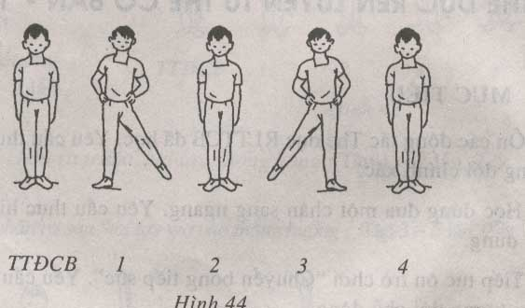  -Giáo viên hướng dẫn học sinh tập luyện.  *Nhận xét.  -Ôn phối hợp:Đứng đưa một chân ra. trước(sau),hai tay chống hông.  *Nhận xét.  c.Trò chơi:Chuyền bóng tiếp sức.  - Hướng dẫn và tổ chức HS chơi.  *Nhận xét.  3/ KẾT THÚC:  -Đi thường…….bước ,HS vừa đi vừa hát.  -Hệ thống lại bài học và nhận xét giờ học.  -Về nhà ôn lại bài tập RLTTCB. | -Đội hình tập trung.  GV  -Đội hình cơ bản.  GV  -Đội hình chia tổ tập luyện.  GV  -Đội hình trò chơi.  →  →  GV  -Đội hình xuống lớp.  GV

TUẦN 13

Bài : 13 *Ôn luyện tư thế cơ bản
–Trò chơi.

I/ MỤC TIÊU:
- Ôn một số động tác thể dục RLTTCB đã học.Yêu cầu thực hiện được động tác ở mức tương đối chính xác.
-Học đứng đưa một chân sang ngang. Yêu cầu thực hiện được động tác ở mức cơ bản đúng.
-Tiếp tục ôn trò chơi : “Chuyền bóng tiếp sức”.Yêu cầu HS tham gia được vào trò chơi có sự tương đối chủ động.
*Mục tiêu riêng:
- Biết thực hiện được đứng đưa một chân ra sau,hai tay giơ cao thẳng hướng,đứng đưa một chân sang ngang,hai tay chống hông. Tham gia trò chơi một cách tích cực,chủ động.
*Kĩ năng sống: chăm chỉ trong học tập,rèn luyện sức khỏe.
II/ ĐỊA ĐIỂM PHƯƠNG TIỆN:
1/Địa điểm:trên sân trường,vệ sinh nơi tập,đảm bảo an toàn tập luyện.
2/Phương tiện:chuẩn bị 1 còi,2 quả bóng.
III/ NỘI DUNG VÀ PHƯƠNG PHÁP LÊN LỚP:
NỘI DUNG | PHƯƠNG PHÁP TỔ CHỨC
1/ MỞ ĐẦU:  -GV nhận lớp phổ biến nội dung y/c giờ học, gv sử dụng ngôn ngữ kí hiệu cho hs khiếm thính hiểu  -HS đứng tại chỗ vổ tay và hát.  -Trò chơi:Diệt các con vật có hại.  -Kiểm tra bài cũ : 3 hs.  *Nhận xét.  2/ CƠ BẢN:  a.Ôn đứng đưa một chân ra sau,hai tay giơ cao thẳng hướng.  -Giáo viên hướng dẫn học sinh tập luyện.  *Nhận xét.  -Ôn phối hợp: Đứng đưa một chân ra trước,hai tay chống hông và đứng đưa một chân ra sau,hai tay giơ cao thẳng hướng.  -Giáo viên hướng dẫn học sinh luyện tập. *Nhận xét.  b.Học đứng đưa một chân sang ngang,hai tay chống hông.  -Giáo viên hướng dẫn học sinh tập luyện.  *Nhận xét.  -Ôn phối hợp:Đứng đưa một chân ra. trước(sau),hai tay chống hông.  *Nhận xét.  c.Trò chơi:Chuyền bóng tiếp sức.  - Hướng dẫn và tổ chức HS chơi.  *Nhận xét.  3/ KẾT THÚC:  -Đi thường…….bước ,HS vừa đi vừa hát.  -Hệ thống lại bài học và nhận xét giờ học.  -Về nhà ôn lại bài tập RLTTCB. | -Đội hình tập trung.  GV  -Đội hình cơ bản.  GV  -Đội hình chia tổ tập luyện.  GV  -Đội hình trò chơi.  →  →  GV  -Đội hình xuống lớp.  GV

.
TUẦN 14.

Bài : 14 Thể dục rèn luyện tư thế cơ bản.
Trò chơi.
I/ MỤC TIÊU:
- Ôn một số động tác thể dục RLTTCB đã học.Yêu cầu thực hiện được động tác ở mức tương đối chính xác
-Làm quen với trò chơi: “Chạy tiếp sức”.Yêu cầu tham gia được vào trò chơi ở mức ban đầu.
*Mục tiêu riêng:
- Biết thực hiện được đứng đưa hai tay ra trước,đứng đưa hai tay dang ngang ,đứng đưa hai tay lên cao chếch hình chữ V và đứng đưa một chân ra trước,hai tay chống hông. Tham gia trò chơi một cách tích cực,chủ động.
*Kĩ năng sống: giúp HS tập thể dục rèn luyện sức khỏe,sự khéo léo nhanh nhẹn.
II/ ĐỊA ĐIỂM PHƯƠNG TIỆN:
1/Địa điểm:trên sân trường,vệ sinh nơi tập,đảm bảo an toàn tập luyện.
2/Phương tiện:chuẩn bị 1 còi,kẻ sân chơi trò chơi.
III/ NỘI DUNG VÀ PHƯƠNG PHÁP LÊN LỚP:
NỘI DUNG | PHƯƠNG PHÁP TỔ CHỨC
1/ MỞ ĐẦU:  -GV: Nhận lớp phổ biến nội dung yêu cầu giờ học, gv sử dụng ngôn ngữ kí hiệu cho hs khiếm thính hiểu  -HS đứng tại chỗ vổ tay và hát.  -Giậm chân ……..giậm.  -Đứng lại…………đứng.  -Trò chơi:Diệt các con vật có hại.  -Kiểm tra bài cũ : 2 hs.  *Nhận xét.  2/ CƠ BẢN:  a.Ôn phối hợp:  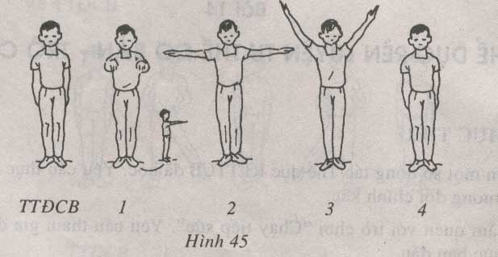  -Giáo viên hướng dẫn học sinh tập luyện.  *Nhận xét.  -Ôn phối hợp:Đứng đưa một chân ra trước(sau),hai tay chống hông.  *Nhận xét.  - Lớp trưởng là cán sự bộ môn TD, có nhiệm vụ quản lý chung .  - Tổ trưởng có nhiệm vụ tổ chức tổ mình tập luyện.  b.Trò chơi:Chạy tiếp sức.  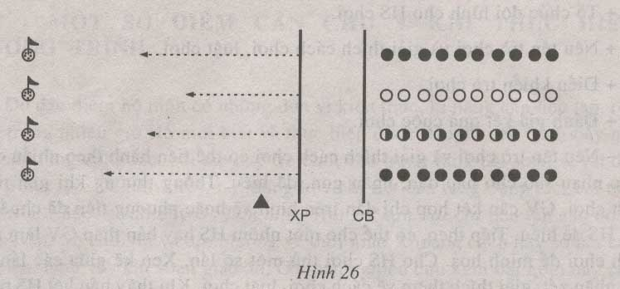  -Hướng dẫn và tổ chức HS chơi.  *Nhận xét.  3/ KẾT THÚC:  -Đi thường 35 bước, HS vừa đi vừa hát.  -Hệ thống lại bài học và nhận xét giờ học.  -Về nhà ôn lại bài tập RLTTCB. | -Đội hình tập trung.  GV  -Đội hình cơ bản.  GV  -Đội hình chia tổ tập luyện.  GV  -Đội hình trò chơi.  .......................  .......................  CB XP Đ  GV  -Đội hình xuống lớp.  GV

TUẦN 14.

Bài : 14 Ôn luyện tư thế cơ bản.
Trò chơi.
I/ MỤC TIÊU:
- Ôn một số động tác thể dục RLTTCB đã học.Yêu cầu thực hiện được động tác ở mức tương đối chính xác
-Làm quen với trò chơi: “Chạy tiếp sức”.Yêu cầu tham gia được vào trò chơi ở mức ban đầu.
*Mục tiêu riêng:
- Biết thực hiện được đứng đưa hai tay ra trước,đứng đưa hai tay dang ngang ,đứng đưa hai tay lên cao chếch hình chữ V và đứng đưa một chân ra trước,hai tay chống hông. Tham gia trò chơi một cách tích cực,chủ động.
*Kĩ năng sống: giúp HS tập thể dục rèn luyện sức khỏe,sự khéo léo nhanh nhẹn.
II/ ĐỊA ĐIỂM PHƯƠNG TIỆN:
1/Địa điểm:trên sân trường,vệ sinh nơi tập,đảm bảo an toàn tập luyện.
2/Phương tiện:chuẩn bị 1 còi,kẻ sân chơi trò chơi.
III/ NỘI DUNG VÀ PHƯƠNG PHÁP LÊN LỚP:
NỘI DUNG | PHƯƠNG PHÁP TỔ CHỨC
1/ MỞ ĐẦU:  -GV: Nhận lớp phổ biến nội dung yêu cầu giờ học, gv sử dụng ngôn ngữ kí hiệu cho hs khiếm thính hiểu  -HS đứng tại chỗ vổ tay và hát.  -Giậm chân ……..giậm.  -Đứng lại…………đứng.  -Trò chơi:Diệt các con vật có hại.  -Kiểm tra bài cũ : 2 hs.  *Nhận xét.  2/ CƠ BẢN:  a.Ôn phối hợp:  -Giáo viên hướng dẫn học sinh tập luyện.  *Nhận xét.  -Ôn phối hợp:Đứng đưa một chân ra trước(sau),hai tay chống hông.  *Nhận xét.  - Lớp trưởng là cán sự bộ môn TD, có nhiệm vụ quản lý chung .  - Tổ trưởng có nhiệm vụ tổ chức tổ mình tập luyện.  b.Trò chơi:Chạy tiếp sức.  -Hướng dẫn và tổ chức HS chơi.  *Nhận xét.  3/ KẾT THÚC:  -Đi thường 35 bước, HS vừa đi vừa hát.  -Hệ thống lại bài học và nhận xét giờ học.  -Về nhà ôn lại bài tập RLTTCB. | -Đội hình tập trung.  GV  -Đội hình cơ bản.  GV  -Đội hình chia tổ tập luyện.  GV  -Đội hình trò chơi.  .......................  .......................  CB XP Đ  GV  -Đội hình xuống lớp.  GV

TUẦN 15.
Bài : 15 *Thể dục rèn luyện tư thế cơ bản.
*Trò chơi.
I/ MỤC TIÊU:
-Tiếp tục ôn một số kỹ năng thể dục RLTTCB đã học.Yêu cầu thực hiện được động tác ở mức tương đối chính xác
-Làm quen với trò chơi: “Chạy tiếp sức” .Yêu cầu biết tham gia vào trò chơi ở mức ban đầu.
*Mục tiêu riêng:
- Biết cách thực hiện được phối hợp các tư thế đứng đưa một chân về phía sau,hai tay giơ cao thẳng hướng và chếch hình chữ V.Đứng đưa một chân sang ngang,hai tay chống hông. Tham gia trò chơi một cách tích cực,chủ động.
*Kĩ năng sống: giúp HS tập trung chú ý,tính tự giác trong học tập.
II/ ĐỊA ĐIỂM PHƯƠNG TIỆN:
1/Địa điểm:trên sân trường,vệ sinh nơi tập,đảm bảo an toàn tập luyện.
2/Phương tiện:chuẩn bị 1 còi,kẻ sân chơi trò chơi.
III/ NỘI DUNG VÀ PHƯƠNG PHÁP LÊN LỚP:
NỘI DUNG | PHƯƠNG PHÁP TỔ CHỨC
1/ MỞ ĐẦU:  -GV: Nhận lớp, phổ biến nội dung yêu cầu giờ học.  -HS đứng tại chỗ vổ tay và hát.  -Giậm chân ……..giậm.  -Đứng lại……….đứng.  -Trò chơi : Diệt các con vật có hại.  -Kiểm tra bài cũ : 4 hs.  2/ CƠ BẢN:  a.Ôn phối hợp:  -Mỗi động tác thực hiện 2x8 nhịp.  * Nhận xét.  b.Ôn phối hợp:  -Mỗi động tác thực hiện 2x8 nhịp.  *Nhận xét.  - Lớp trưởng là cán sự bộ môn TD, có nhiệm vụ quản lý chung .  -Tổ trưởng có nhiệm vụ tổ chức tổ mình tập luyện.  c.Trò chơi:Chạy tiếp sức.  -Hướng dẫn và tổ chức HS chơi.  *Nhận xét.  3/ KẾT THÚC:  -HS đứng tại chỗ thả lỏng.  -Hệ thống lại bài học và nhận xét giờ học.  -Về nhà ôn lại bài tập RLTTCB. | -Đội hình tập trung.  GV  -Đội hình cơ bản.  GV  -Đội hình tập luyện.  GV  -Đội hình chia tổ tập luyện.  GV  -Đội hình xuống lớp.  GV

TUẦN 15.
Bài : 15 * Ôn luyện tư thế cơ bản.
*Trò chơi.
I/ MỤC TIÊU:
-Tiếp tục ôn một số kỹ năng thể dục RLTTCB đã học.Yêu cầu thực hiện được động tác ở mức tương đối chính xác
-Làm quen với trò chơi: “Chạy tiếp sức” .Yêu cầu biết tham gia vào trò chơi ở mức ban đầu.
*Mục tiêu riêng:
- Biết cách thực hiện được phối hợp các tư thế đứng đưa một chân về phía sau,hai tay giơ cao thẳng hướng và chếch hình chữ V.Đứng đưa một chân sang ngang,hai tay chống hông. Tham gia trò chơi một cách tích cực,chủ động.
*Kĩ năng sống: giúp HS tập trung chú ý,tính tự giác trong học tập.
II/ ĐỊA ĐIỂM PHƯƠNG TIỆN:
1/Địa điểm:trên sân trường,vệ sinh nơi tập,đảm bảo an toàn tập luyện.
2/Phương tiện:chuẩn bị 1 còi,kẻ sân chơi trò chơi.
III/ NỘI DUNG VÀ PHƯƠNG PHÁP LÊN LỚP:
NỘI DUNG | PHƯƠNG PHÁP TỔ CHỨC
1/ MỞ ĐẦU:  -GV: Nhận lớp, phổ biến nội dung yêu cầu giờ học.  -HS đứng tại chỗ vổ tay và hát.  -Giậm chân ……..giậm.  -Đứng lại……….đứng.  -Trò chơi : Diệt các con vật có hại.  -Kiểm tra bài cũ : 4 hs.  2/ CƠ BẢN:  a.Ôn phối hợp:  -Mỗi động tác thực hiện 2x8 nhịp.  * Nhận xét.  b.Ôn phối hợp:  -Mỗi động tác thực hiện 2x8 nhịp.  *Nhận xét.  - Lớp trưởng là cán sự bộ môn TD, có nhiệm vụ quản lý chung .  -Tổ trưởng có nhiệm vụ tổ chức tổ mình tập luyện.  c.Trò chơi:Chạy tiếp sức.  -Hướng dẫn và tổ chức HS chơi.  *Nhận xét.  3/ KẾT THÚC:  -HS đứng tại chỗ thả lỏng.  -Hệ thống lại bài học và nhận xét giờ học.  -Về nhà ôn lại bài tập RLTTCB. | -Đội hình tập trung.  GV  -Đội hình cơ bản.  GV  -Đội hình tập luyện.  GV  -Đội hình chia tổ tập luyện.  GV  -Đội hình xuống lớp.  GV

TUẦN 16.

Bài : 16 Ôn tập thể dục rèn luyện tư thế cơ bản.
I/ MỤC TIÊU:
-Ôn tập các động tác TD RLTTCB. Yêu cầu thực hiện được động tác ở mức cơ bản đúng.
*Mục tiêu riêng:
-:Biết cách thực hiện phối hợp các tư thế đứng cơ bản và đứng đưa hai tay ra trước,đứng đưa dang ngang và lên cao chếch hình chữ V,đứng kiểng gót,hai tay chống hông,đứng đưa một chân ra trước và sang ngang,hai tay chống hông. Tham gia trò chơi một cách tích cực,chủ động.
- *Kĩ năng sống: rèn luyện tư thế đứng,nghiêm túc trong giờ học.
II/ ĐỊA ĐIỂM PHƯƠNG TIỆN:
1/Địa điểm:trên sân trường,vệ sinh nơi tập,đảm bảo an toàn tập luyện.
2/Phương tiện:chuẩn bị 1 còi,kẻ sân chơi trò chơi.
III/ NỘI DUNG VÀ PHƯƠNG PHÁP LÊN LỚP:
NỘI DUNG | PHƯƠNG PHÁP TỔ CHỨC
1/ MỞ ĐẦU:  -Nhận lớp phổ biến nội dung yêu cầu giờ học.  -HS đứng tại chỗ vổ tay và hát.  -Khởi đôngk các khớp : cổ,tay,hông,chân.  -Trò chơi:Diệt các con vật có hại.  -Kiểm tra bài cũ : 4 hs.  *Nhận xét  2/ CƠ BẢN:  a.Ôn phối hợp:  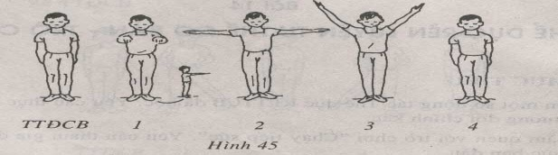  -Mỗi động tác thực hiện 2x8 nhịp.  * Nhận xét.  b.Ôn phối hợp:  -Mỗi động tác thực hiện 2x8 nhịp.  *Nhận xét.  c. Tư thế dứng đưa một chân ra sau hai tay giơ cao thẳng hướng.  -Mỗi động tác thực hiện 2x8 nhịp.  *Nhận xét.  - Lớp trưởng là cán sự bộ môn TD, có nhiệm vụ quản lý chung .  -Tổ trưởng có nhiệm vụ tổ chức tổ mình tập luyện.  *Nhận xét.  3/ KẾT THÚC:  -Đi thành vòng tròn ,HS vừa đi vừa hát.  -Hệ thống lại bài học và nhận xét giờ học.  -Về nhà ôn lại bài tập RLTTCB. | -Đội hình tập trung.  GV  -Đội hình cơ bản.  GV  -Đội hình tập luyện.  GV  -Đội hình chia tổ tập luyện.  GV  -Đội hình xuống lớp.  GV

TUẦN 16.

Bài : 16 Ôn tập thể dục rèn luyện tư thế cơ bản.
I/ MỤC TIÊU:
-Ôn tập các động tác TD RLTTCB. Yêu cầu thực hiện được động tác ở mức cơ bản đúng.
*Mục tiêu riêng:
-:Biết cách thực hiện phối hợp các tư thế đứng cơ bản và đứng đưa hai tay ra trước,đứng đưa dang ngang và lên cao chếch hình chữ V,đứng kiểng gót,hai tay chống hông,đứng đưa một chân ra trước và sang ngang,hai tay chống hông. Tham gia trò chơi một cách tích cực,chủ động.
- *Kĩ năng sống: rèn luyện tư thế đứng,nghiêm túc trong giờ học.
II/ ĐỊA ĐIỂM PHƯƠNG TIỆN:
1/Địa điểm:trên sân trường,vệ sinh nơi tập,đảm bảo an toàn tập luyện.
2/Phương tiện:chuẩn bị 1 còi,kẻ sân chơi trò chơi.
III/ NỘI DUNG VÀ PHƯƠNG PHÁP LÊN LỚP:
NỘI DUNG | PHƯƠNG PHÁP TỔ CHỨC
1/ MỞ ĐẦU:  -Nhận lớp phổ biến nội dung yêu cầu giờ học.  -HS đứng tại chỗ vổ tay và hát.  -Khởi đôngk các khớp : cổ,tay,hông,chân.  -Trò chơi:Diệt các con vật có hại.  -Kiểm tra bài cũ : 4 hs.  *Nhận xét  2/ CƠ BẢN:  a.Ôn phối hợp:  -Mỗi động tác thực hiện 2x8 nhịp.  * Nhận xét.  b.Ôn phối hợp:  -Mỗi động tác thực hiện 2x8 nhịp.  *Nhận xét.  c. Tư thế dứng đưa một chân ra sau hai tay giơ cao thẳng hướng.  -Mỗi động tác thực hiện 2x8 nhịp.  *Nhận xét.  - Lớp trưởng là cán sự bộ môn TD, có nhiệm vụ quản lý chung .  -Tổ trưởng có nhiệm vụ tổ chức tổ mình tập luyện.  *Nhận xét.  3/ KẾT THÚC:  -Đi thành vòng tròn ,HS vừa đi vừa hát.  -Hệ thống lại bài học và nhận xét giờ học.  -Về nhà ôn lại bài tập RLTTCB. | -Đội hình tập trung.  GV  -Đội hình cơ bản.  GV  -Đội hình tập luyện.  GV  -Đội hình chia tổ tập luyện.  GV  -Đội hình xuống lớp.  GV

TUẦN 17.
Bài : 17 Trò chơi vận động.
I/ MỤC TIÊU:
-Làm quen với trò chơi: “ Nhảy ô tiếp sức”.Yêu cầu HS biết tham gia chơi ở mức ban đầu.
*Mục tiêu riêng:
- Biết được những kiến thức, kĩ năng cơ bản đã học trong học kì I và thực hiện được kĩ năng đó.Tham gia trò chơi một cách tích cực,chủ động.
*Kĩ năng sống: thể hiện sự khéo léo,nhanh nhẹn.
II/ ĐỊA ĐIỂM PHƯƠNG TIỆN:
1/Địa điểm:trên sân trường,vệ sinh nơi tập,đảm bảo an toàn tập luyện.
2/Phương tiện:chuẩn bị 1 còi,kẻ sân chơi trò chơi.
III/ NỘI DUNG VÀ PHƯƠNG PHÁP LÊN LỚP:
NỘI DUNG | PHƯƠNG PHÁP TỔ CHỨC
1/ MỞ ĐẦU:  -GV: Nhận lớp phổ biến nội dung yêu cầu giờ học, gv sử dụng ngôn ngữ kí hiệu cho hs khiếm thính hiểu  -HS đứng tại chỗ vổ tay và hát.  -Giậm chân ……..giậm.  -Đứng lại…….…đứng.  -Trò chơi:Diệt các con vật có hại.  -Kiểm tra bài cũ : 4 hs.  *Nhận xét.  2/ CƠ BẢN:  a. Ôn tập các động tác TD RLTTCB.  - Lớp trưởng là cán sự bộ môn TD, có nhiệm vụ quản lý chung .  -Tổ trưởng có nhiệm vụ tổ chức tổ mình tập luyện.  *Nhận xét.  b.Trò chơi:Nhảy ô tiếp sức.  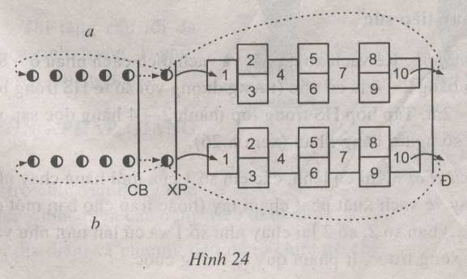  -Hướng dẫn và tổ chức học sinh chơi.  *Nhận xét.  3/ KẾT THÚC:  -Học sinh đứng tại chỗ vỗ tay và hát.  -Hệ thống lại bài học và nhận xét giờ học.  -Về nhà ôn lại bài tập RLTTCB. | -Đội hình tập trung.  GV  -Đội hình cơ bản.  GV  -Đội hình chia tổ tập luyện.  GV  -Đội hình xuống lớp.  GV

Ngày 01 tháng 01 năm 2015.
TUẦN 17.
Bài : 17 Trò chơi vận động.
I/ MỤC TIÊU:
-Làm quen với trò chơi: “ Nhảy ô tiếp sức”.Yêu cầu HS biết tham gia chơi ở mức ban đầu.
*Mục tiêu riêng:
- Biết được những kiến thức, kĩ năng cơ bản đã học trong học kì I và thực hiện được kĩ năng đó.Tham gia trò chơi một cách tích cực,chủ động.
*Kĩ năng sống: thể hiện sự khéo léo,nhanh nhẹn.
II/ ĐỊA ĐIỂM PHƯƠNG TIỆN:
1/Địa điểm:trên sân trường,vệ sinh nơi tập,đảm bảo an toàn tập luyện.
2/Phương tiện:chuẩn bị 1 còi,kẻ sân chơi trò chơi.
III/ NỘI DUNG VÀ PHƯƠNG PHÁP LÊN LỚP:
NỘI DUNG | PHƯƠNG PHÁP TỔ CHỨC
1/ MỞ ĐẦU:  -GV: Nhận lớp phổ biến nội dung yêu cầu giờ học, gv sử dụng ngôn ngữ kí hiệu cho hs khiếm thính hiểu  -HS đứng tại chỗ vổ tay và hát.  -Giậm chân ……..giậm.  -Đứng lại…….…đứng.  -Trò chơi:Diệt các con vật có hại.  -Kiểm tra bài cũ : 4 hs.  *Nhận xét.  2/ CƠ BẢN:  a. Ôn tập các động tác TD RLTTCB.  - Lớp trưởng là cán sự bộ môn TD, có nhiệm vụ quản lý chung .  -Tổ trưởng có nhiệm vụ tổ chức tổ mình tập luyện.  *Nhận xét.  b.Trò chơi:Nhảy ô tiếp sức.  -Hướng dẫn và tổ chức học sinh chơi.  *Nhận xét.  3/ KẾT THÚC:  -Học sinh đứng tại chỗ vỗ tay và hát.  -Hệ thống lại bài học và nhận xét giờ học.  -Về nhà ôn lại bài tập RLTTCB. | -Đội hình tập trung.  GV  -Đội hình cơ bản.  GV  -Đội hình chia tổ tập luyện.  GV  -Đội hình xuống lớp.  GV

TUẦN 18.

Bài : 18 Sơ kết học kỳ I.
I/ MỤC TIÊU:
-Sơ kết học kỳ I. Yêu cầu học sinh hệ thống được những kiến thức,kỹ năng đã học,ưu khuyết điểm và hướng khắc phục để học tốt ở học kỳ II.
*Mục tiêu riêng:
- biết được những kiến thức, kĩ năng cơ bản đã học trong học kì và thực hiện được kĩ năng đó.Tham gia trò chơi một cách tích cực,chủ động.
*Kĩ năng sống:giúp HS cố gắng học tập,rèn luyện sức khỏe.
II/ ĐỊA ĐIỂM PHƯƠNG TIỆN:
1/Địa điểm:trên sân trường,vệ sinh nơi tập,đảm bảo an toàn tập luyện.
2/Phương tiện:chuẩn bị 1 còi,kẻ sân chơi trò chơi.
III/ NỘI DUNG VÀ PHƯƠNG PHÁP LÊN LỚP:
NỘI DUNG | PHƯƠNG PHÁP TỔ CHỨC
1/ MỞ ĐẦU:  -GV: Nhận lớp phổ biến nội dung yêu cầu giờ học.  -HS đứng tại chỗ khởi động chung rồi chạy. một vòng trên sân tập.  2 / CƠ BẢN:  a.Sơ kết học kỳ I:  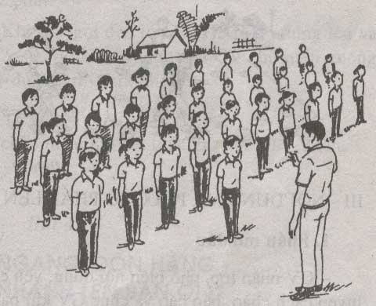  *Đội hình đội ngũ:  Tập hợp hàng dọc,Dóng hàng dọc,Tư thế đứng nghiêm(nghỉ),Quay phải(trái),Dàn hàng,Dồn hàng,Điểm số từ 1 đến hết,Đi thường theo nhịp.  *Thể dục RLTTCB :  *Trò chơi vận động:  Diệt các con vật có hại.Qua dường lội.Chuyền bóng tiếp sức.Chạy tiếp sức.  b.Trò chơi:Chạy tiếp sức.  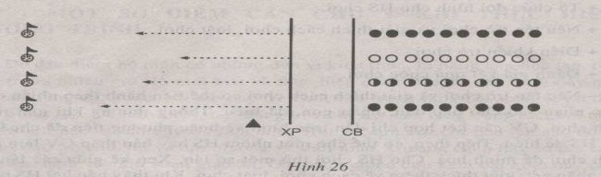  -Hướng dẫn và tổ chức học sinh chơi.  *Nhận xét.  3/ KẾT THÚC:  -Đi thường25 bước , HS vừa đi vừa hát.  -Hệ thống lại bài học và nhận xét giờ học.  -Về nhà ôn lại bài tập RLTTCB. | -Đội hình tập trung.  GV  -Đội hình cơ bản.  GV  -Đội hình chia tổ tập luyện.  GV  -Đội hình trò chơi.  .......................  .......................  CB XP Đ  GV  -Đội hình xuống lớp.  GV

TUẦN 18.

KIỂM TRA HỌC KÌ 1

